El desarrollo de la actividad de transferencia tiene como fin valorar el desempeño que usted tiene frente a la competencia *“Utilizar herramientas informáticas de acuerdo con necesidades de manejo de información*” y verificar el alcance de los resultados de aprendizajes consignados en la guía de aprendizaje C-900 – TIC.

En este proceso se verifica la transferencia de los conocimientos adquiridos en las actividades de apropiación aplicados a un problema real, para ello es importante seguir las indicaciones propuestas en esta actividad.

|  |  |
| --- | --- |
|  | Verifique previamente al desarrollo de las subactividades la lista de chequeo [**C-900_EV05_LCH_Transferencia**](https://docs.google.com/spreadsheets/d/1mcALyc0y4Pa6Cv_LRr5DH4R2uEyMyXjI/edit?usp=sharing&ouid=101798645846903630079&rtpof=true&sd=true) con orientación del instructor(a), con el fin de que conozca los criterios de valoración de la evidencia frente a (autenticidad, calidad, pertinencia y Vigencia). Tenga presente que este instrumento le permitirá enfocase en los objetivos del aprendizaje, obtener mejores resultados, realizar autoevaluación para identificar debilidades y posibles necesidades para fortalecer sus aprendizajes. |

**Funcionalidades de Microsoft Word**

1. Elabore una carta de presentación de portafolio de productos de su empresa en formato Microsoft Word dirigida al Servicio Nacional de Aprendizaje SENA – Regional Guaviare, para lo cual deberá Detallar el modelo presentado a continuación desarrollando las subsiguientes actividades:

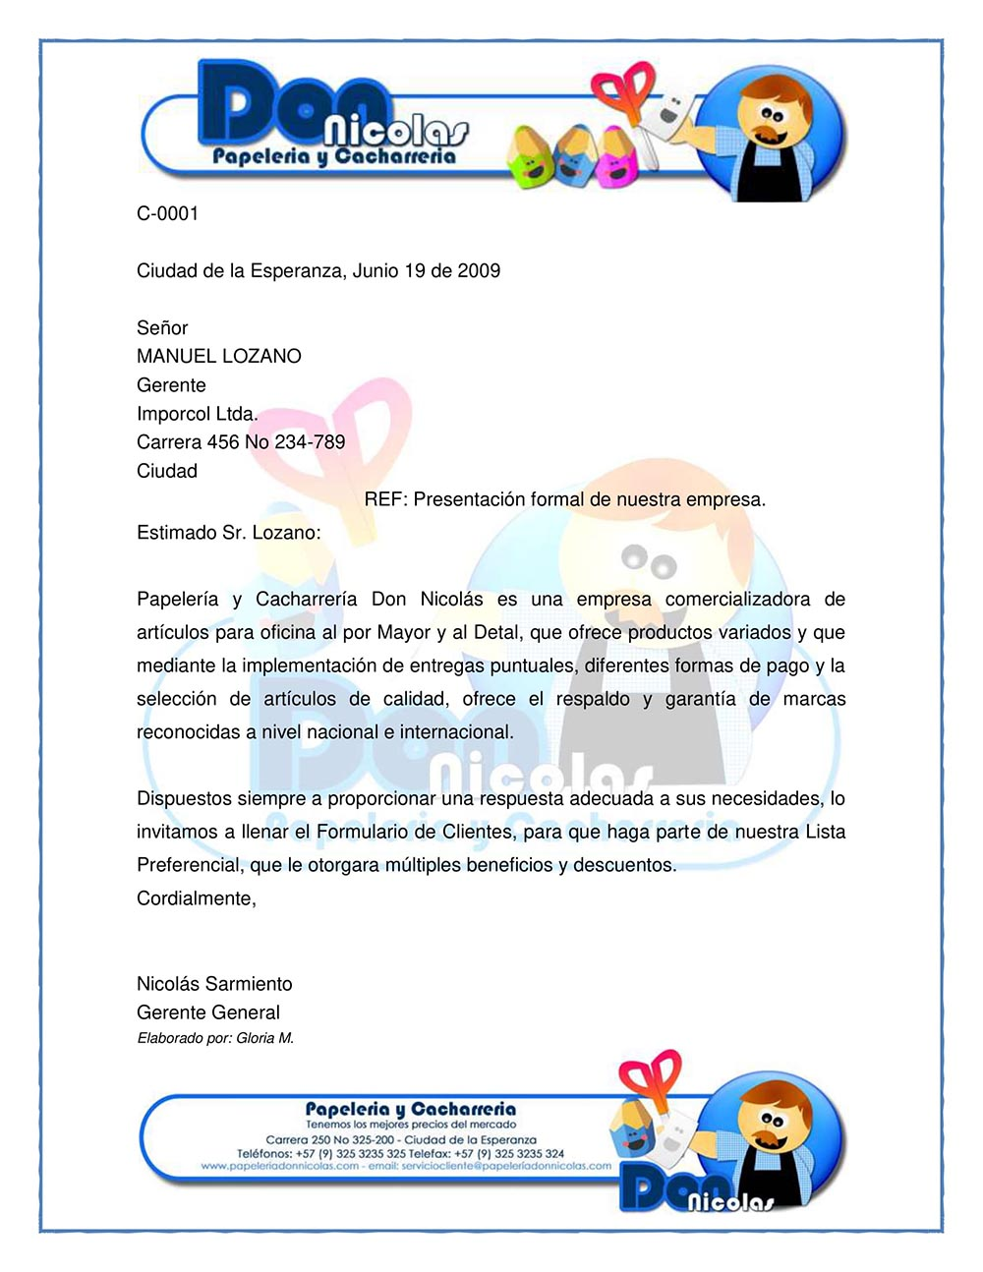

* Cree el nombre de una empresa ojalá alusiva al tipo de programa que estudia, con un NIT que puede ser su número de documento.

|  |
| --- |
| Guaviare Spord Nit:1116233418 |

* Establezca el tipo de empresa

|  |
| --- |
| Mercado al por mayor y menor de accesorios deportivos e |

* Defina los datos de la empresa como: correo electrónico, teléfono, dirección física, ciudad, sitio web (puede utilizar sus propios datos).

|  |
| --- |
| Correo electrónico: [jhonnygonsalez7@gmail.com](mailto:jhonnygonsalez7@gmail.com)  Teléfono: 3213225880  Dirección fiscal: Arazá sector: la victoria manzana: 4 casa: 1  Ciudad: San José Del Guaviare  [www.GuaviareSpord.com](http://www.GuaviareSpord.com). |
|  |

* Diseñe un logo representativo de la empresa, utilizando imágenes alusivas o concordantes al tipo de empresa.

|  |
| --- |
|  |

* Elabore una lista de al menos 5 productos o servicios que ofrecerá desde su empresa.

|  |
| --- |
| ◘ Guayo  ◘ Canillera deportiva  ◘ Balón  ◘ Uniforme deportivo  ◘ Guantes |

* Redacte el texto de la carta de presentación de forma clara.

|  |
| --- |
| Señor:  Jhonny Gonzales  Gerente:  Jhonny Gonzales    Estimado Servicio Nacional de Aprendizaje SENA – Regional Guaviare    Guaviare Spord de Jhonny Gonzales es una empresa comercializadora de artículos para deporte al por Mayor y al Detal, que ofrece productos variados por parte de nuestra página web que implementa entregas puntuales, diferentes formas de pago y la selección de artículos de calidad.    Además, nos esforzamos por ofrecer productos de alta calidad, diseñados pensando en las necesidades y demandas de los deportistas y aficionados del Futbol. Trabajamos con marcas de primera calidad, lo que garantiza la durabilidad y resistencia de nuestros productos.  Guaviare Spord de Jhonny Gonzales es una empresa comercializadora de artículos para deporte al por Mayor y al Detal, que ofrece productos variados por parte de nuestra página web que implementa entregas puntuales, diferentes formas de pago y la selección de artículos de calidad.    Además, nos esforzamos por ofrecer productos de alta calidad, diseñados pensando en las necesidades y demandas de los deportistas y aficionados del Futbol. Trabajamos con marcas de primera calidad, lo que garantiza la durabilidad y resistencia de nuestros productos. |

* Diseñe en un formato de Microsoft Word en blanco la carta de presentación de la empresa creada siguiendo el modelo y la lista de chequeo [**C-900_EV05_LCH_Transferencia**](https://docs.google.com/spreadsheets/d/1mcALyc0y4Pa6Cv_LRr5DH4R2uEyMyXjI/edit?usp=sharing&ouid=101798645846903630079&rtpof=true&sd=true), realice captura de pantalla del resultado teniendo cuidado de que todos los elementos se visualicen, guarde el archivo original y anéxelo al envío de la evidencia en el LMS del programa una vez finalice el desarrollo de todas las actividades propuestas en la Transferencia.

**Nota aclaratoria:** Recuerde tener una copia personal para que en dado caso realice los ajustes pertinentes según evaluación.

|  |
| --- |
| Inserte captura de pantalla de la carta aquí:      Oficina 472 para el paquete del bolso |

**Funcionalidad de Microsoft Excel**

1. Abra un libro de Microsoft Excel

* Transfiera el listado de los productos de su nueva empresa a la hoja 1 del libro de la siguiente forma:

|  |  |  |
| --- | --- | --- |
| **Producto** | **Descripción** | **Precio unitario** |
| Guayo | La característica principal de estas zapatillas son los múltiples tacos pequeños de goma que disminuyen en gran medida la presión en la pisada. | 250.000 |
| Canillera o espinilla | Es un elemento del equipamiento deportivo usado en el futbol entre otros deportes de contacto físico. | 80.000 |
| Balón | Es un elemento fundamental para el desarrollo de ciertos deportes como lo es el futbol entre otros. | 120.000 |
| Uniforme deportivo | Específicamente en el futbol sus accesorios son Camiseta, Shorts, calcetines, Zapatillas y Espinilleras. | 90.000 |
| Guantes | Específicamente en el futbol el guante es fundamental para los guardametas para desempeñarse bien en el trascurso de un partido | 150.000 |

* Cambie la etiqueta de la hoja 1 a “Lista de productos”
* Detalle el modelo de factura presentado a continuación.

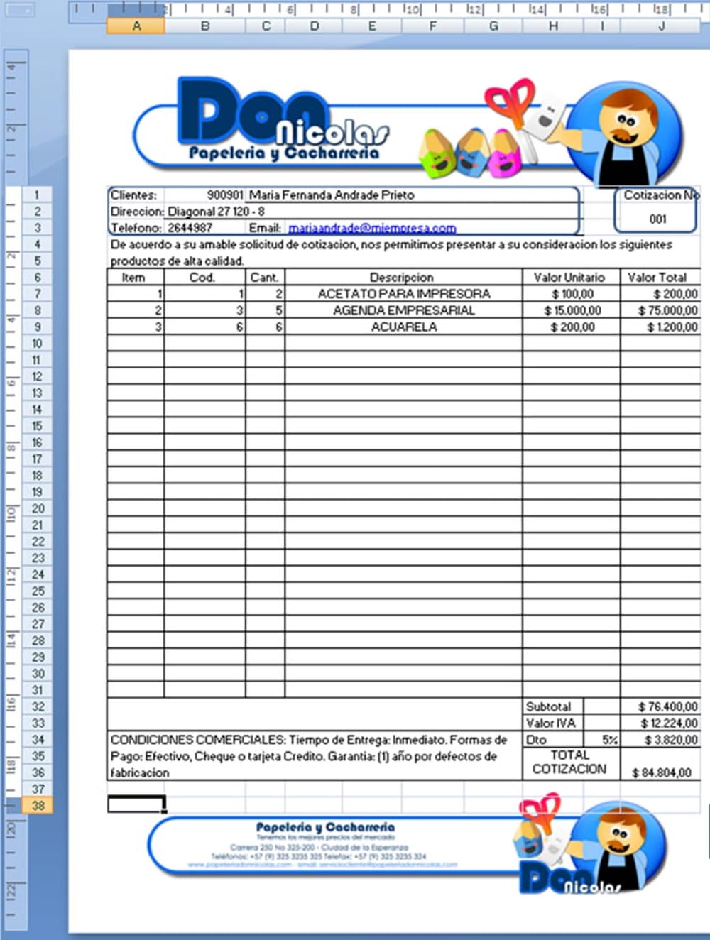

* Verifique la lista de chequeo [**C-900_EV05_LCH_Transferencia**](https://docs.google.com/spreadsheets/d/1mcALyc0y4Pa6Cv_LRr5DH4R2uEyMyXjI/edit?usp=sharing&ouid=101798645846903630079&rtpof=true&sd=true) e identifique los criterios para realizar el desempeño.
* Elabore la factura para sus productos a partir del modelo anterior, agregando una nueva hoja (hoja 2), conservando los elementos (logo, datos, nombre de la empresa etc.) diseñados para su empresa en el ejercicio de Microsoft Word.
* El subtotal, valor IVA, el descuento y el Total cotización deberán ser calculados mediante fórmulas.
* Cambie la etiqueta de la hoja 2 a “Factura”
* Realice captura de pantalla del resultado teniendo cuidado de que todos los elementos se visualicen, guarde el archivo original y anéxelo al envío de la evidencia en el LMS del programa una vez finalice el desarrollo de todas las actividades propuestas en la Transferencia.

**Nota aclaratoria:** Recuerde tener una copia personal para que en dado caso realice los ajustes pertinentes según evaluación.

|  |
| --- |
| **Anexe captura de pantalla de la hoja “lista de productos”** |

|  |
| --- |
| **Anexe captura de pantalla de la hoja “Factura”** |

**Funcionalidad Microsoft PowerPoint**

1. Identifique los criterios de valoración que se tendrán en cuenta para la elaboración de la presentación en [**C-900_EV05_LCH_Transferencia**](https://docs.google.com/spreadsheets/d/1mcALyc0y4Pa6Cv_LRr5DH4R2uEyMyXjI/edit?usp=sharing&ouid=101798645846903630079&rtpof=true&sd=true)**,** de tal forma que integre todos los elementos solicitados.

* Elabore una presentación en Microsoft PowerPoint en la que promocione el portafolio de servicios de la empresa creada utilizando como referencia [C-900_EV05_Modelo_Presentación](https://drive.google.com/file/d/1awELeH8VpUCsz9mSkmCN5FZlnRsnES-e/view?usp=sharing).
* Cargue el archivo en un Drive de su preferencia
* Anexe el archivo con el envío de la actividad al LMS del programa y comparta el enlace en el siguiente espacio.

|  |
| --- |
| Comparta el enlace de la presentación aquí: |

1. Cargue el desarrollo de la actividad con sus anexos en el LMS del programa.